第十六章 电压电阻 教材习题
第十六章 电压电阻
第1节 电压
1.在图16.1-7中,请用笔画线表示导线来连接实物图,使小灯泡能够发光并且电压表能够测出灯泡两端的电压(估计在2~3V之间)。
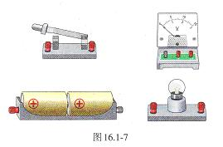
2.在烧杯中加入盐水,将铜片和锌片放在盐水中,这就是一个电池。试着用电压表测量这个自制电池的电压,其现象如图16.1-8所示。这个电池的电压是多少?哪个金属片是电池的正极?
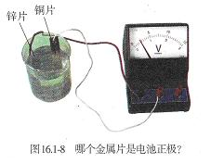

3.图16.1-9中,三个电压表的示数各是多少?
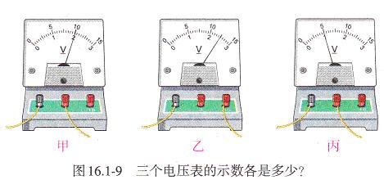

4.图16.1-10是一位同学所连的电路,他要测量小灯泡砀两端的电压。图中有一根导线接错了。
(1)请你找出这根接错的导线,在这根导线上打“×”(表示不要),并用笔重新画一根正确连接的导线。
(2)画出正确接线的电路图。

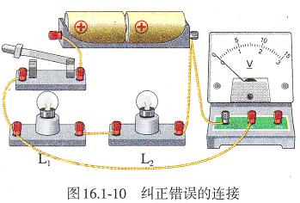
第2节 串并联电路电压规律
1.一个用电器工作时,要求电源电压是6V。如果用干电池做电源需要几节串联起来?如果用铅蓄电池做电源,需要几个串联起来?
2,在图16.2-4甲所示的电路中,闭合开关后电压表V1的示数为2.5Ⅴ,Ⅴ2的示数应为
V。V的示数应为 V。
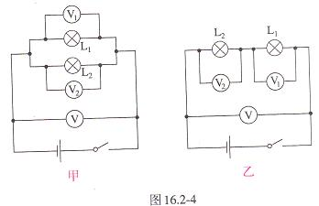
在图16.2-4乙所示的测量电路中,闭合开关后电压表V1的示数为2.5Ⅴ,V2的示数为3.8Ⅴ, V的示数应为 V。

3.如图16.2-5,在探究“并联电路电压的关系”时,小明想把两个灯泡并联起来,用电压表测量并联电路的总电压,请你用笔帮他画出连接的电路。
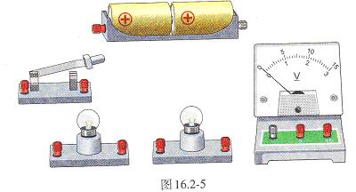

4.请自行设计一个表格,对比电流表和电压表在使用方面有哪些相同之处和不同之处。

第3节 电阻
1.有两段导线A和B,在相同的电压下,通过导线A的电流较大,通过导线B的电流较小,哪段导线的电阻大?
2.24000Ω= kΩ= MΩ。
3.铁比铜便宜,为什么家庭电路中用铜导线而不用铁导线?
4.A、B两根完全一样的导线,长度都是1m。把A剪去一半,剩下的一半跟B相比,哪个电阻大?把A剩下的一半再拉长到1m跟B相比,哪个电阻大?
5.在“探究影响导体电阻大小的因素”实验中,分别对导体电阻跟它的长度、横截面积、材料有关的猜想进行了实验检验。某实验小组准备实验时对每一个猜想都用三个实验数据进行对比,下表中给出了可供选择的几种导体,分别用A~G七个字母代表。请你按该组的要求选用。
(1)为检验“导体电阻跟长度有关”的猜想,应选用哪三种导体?
(2)为检验“导体电阻跟横截面积有关”的猜想,应选用哪三种导体?
(3)为检验“导体电阻跟材料有关”的猜想,应选用哪三种导体?
说出你做出选择的理由。

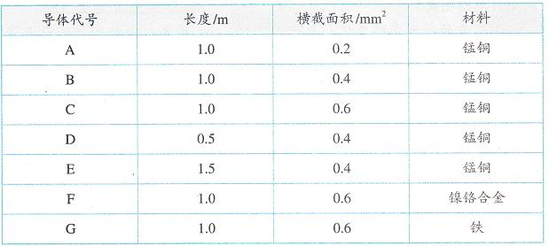
第4节 变阻器
1.请用笔画线表示接线,连接图16.⒋-7的电路,使滑动变阻器能够控制灯泡的亮度。在你连的电路中,要使灯泡越来越亮,变阻器的滑片应该向哪个方向移动?
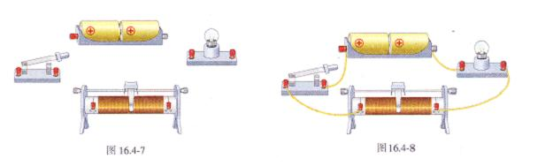
2.图16.4-8是一位同学按照上题要求所连的电路。这个电路能不能满足题目的要求?为什么?按这个图进行操作时,实验现象是怎样的?

3.图16⒕-9是滑动变阻器的结构和连入电路的示意图。当滑片P向右滑动时,连入电路的电阻变小的是哪个?
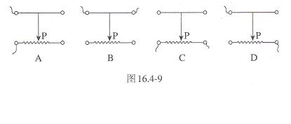
4.图16.4-10是一种测定油箱内油量的装置。其中R是滑动变阻器的电阻片,滑动变阻器的滑片跟滑杆连接,滑杆可以绕固定轴0转动,另一端固定着一个浮子。油箱中的油量减少时,油面下降,浮子随液面落下,带动滑杆使滑动变阻器滑片向上移动,从而改变了电路中电流表的示数。因此,电流表上一定的示数便对应着油面的一定高度,把电流表刻度盘改为相应的油量体积数,就可以直接读出油箱中的油量。请问:在这个装置中,电流表示数越大,表示油箱中的油量越多还是越少?请说明理由。

